

**PROGRAMACIÓN**

**ESTRUCTURADA**

PROF. PEDRO NÚÑEZ YEPIZ

TALLER

ARCHIVOS

KEVIN ALEJANDRO GONZALEZ TORRES

372354 – GPO 932

# REPOSITORIO

<https://github.com/keevin-21/KAGT_Programacion_Estructurada_932>

# PROCEDIMIENTO

**1.-** AUTOMATICO

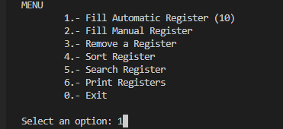

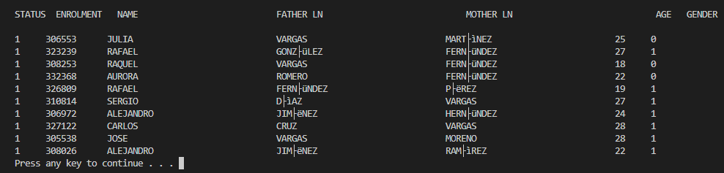

**2.-** MANUAL

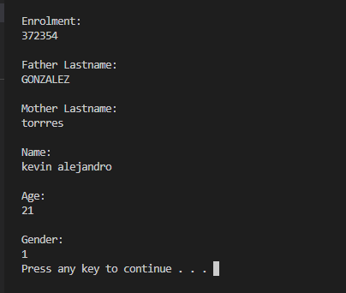

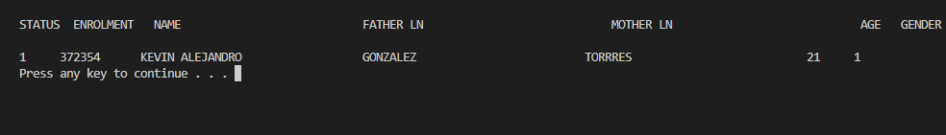

**3.-** ELIMINAR

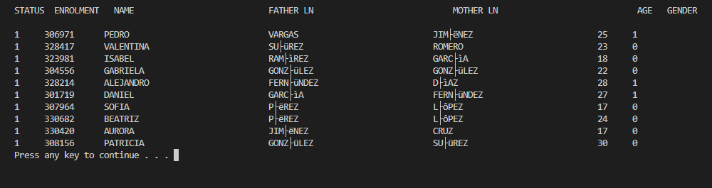

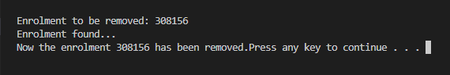

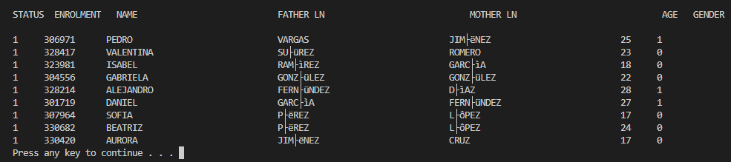



**4.-** ORDENAR

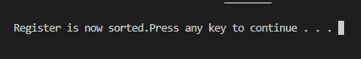

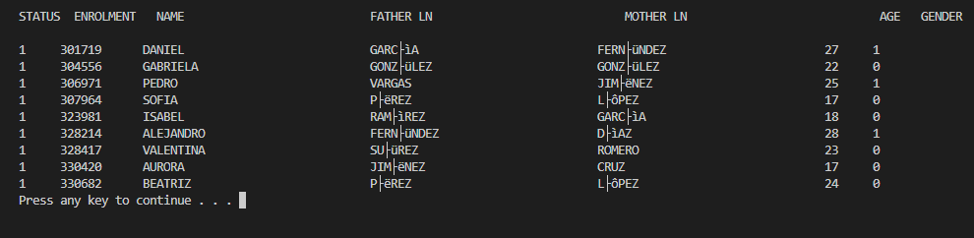



**5.-** BUSCAR

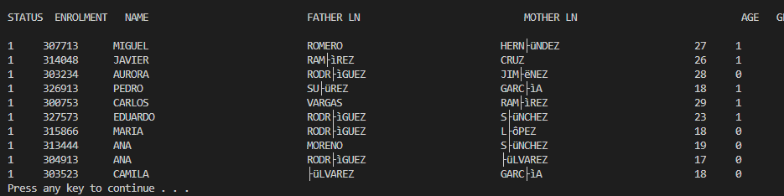

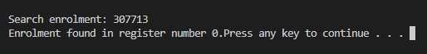

**6.-** IMPRIMIR

